

**О внесении изменений в приказ Министра внутренних дел Республики Казахстан от 30 мая 2015 года № 501 "Об утверждении регламентов государственных услуг по вопросам документирования и регистрации населения Республики Казахстан"**

***Утративший силу***

Приказ Министра внутренних дел Республики Казахстан от 28 декабря 2018 года № 953. Зарегистрирован в Министерстве юстиции Республики Казахстан 29 декабря 2018 года № 18127. Утратил силу приказом Министра внутренних дел Республики Казахстан от 30 марта 2020 года № 267.

      Сноска. Утратил силу приказом Министра внутренних дел РК от 30.03.2020 № 267 (вводится в действие по истечении десяти календарных дней после дня его первого официального опубликования).

      ПРИКАЗЫВАЮ:

      1. Внести в приказ Министра внутренних дел Республики Казахстан от 30 мая 2015 года № 501 "Об утверждении регламентов государственных услуг по вопросам документирования и регистрации населения Республики Казахстан" (зарегистрированный в Реестре государственной регистрации нормативных правовых актов за № 11624, опубликованный 23 июля 2015 года в информационно-правовой системе нормативных правовых актов "Әділет") следующие изменения:

      подпункты 3) и 4) пункта 1 изложить в следующей редакции:

      "3) "Регистрация по месту жительства населения Республики Казахстан" согласно приложению 3 к настоящему приказу;

      4) "Снятие с регистрации по месту жительства населения Республики Казахстан" согласно приложению 4 к настоящему приказу;";

      в Регламенте государственной услуги "Выдача паспортов, удостоверений личности гражданам Республики Казахстан", утвержденном указанным приказом:

      заголовок главы 1 изложить в следующей редакции:

      "Глава 1. Общие положения";

      заголовок главы 2 изложить в следующей редакции:

      "Глава 2. Описание порядка действий структурных подразделений (работников) услугодателя в процессе оказания государственной услуги";

      заголовок главы 3 изложить в следующей редакции:

      "Глава 3. Описание порядка взаимодействия структурных подразделений (работников) услугодателя в процессе оказания государственной услуги";

      подпункт 3) пункта 10 изложить в следующей редакции:

      "3) сотрудник управления миграционной службы Департамента полиции области, городов Астаны, Алматы и Шымкент (далее – УМС);";

      заголовок главы 4 изложить в следующей редакции:

      "Глава 4. Описание порядка взаимодействия с Государственной корпорацией и (или) иными услугодателями, а также порядка использования информационных систем в процессе оказания государственной услуги";

      часть вторую пункта 14 изложить в следующей редакции:

      "Справочник бизнес-процессов оказания государственной услуги размещается на веб-портале "электронного правительства" и интернет-ресурсе Министерства www.mvd.gov.kz, департаментов полиции областей, городов Астаны, Алматы и Шымкент, а также в официальных источниках информации и на стендах, расположенных в подразделениях миграционной службы.";

      приложения 1, 2, 3 к указанному Регламенту изложить в редакции согласно приложениям 1, 2, 3 к настоящему приказу;

      в Регламенте государственной услуги "Выдача временного удостоверения личности гражданам Республики Казахстан", утвержденном указанным приказом:

      заголовок главы 1 изложить в следующей редакции:

      "Глава 1. Общие положения";

      заголовок главы 2 изложить в следующей редакции:

      "Глава 2. Описание порядка действий структурных подразделений (работников) услугодателя в процессе оказания государственной услуги";

      заголовок главы 3 изложить в следующей редакции:

      "Глава 3. Описание порядка взаимодействия с Государственной корпорацией, а также порядка использования информационных систем в процессе оказания государственной услуги";

      в Регламенте государственной услуги "Регистрация по месту жительства граждан Республики Казахстан", утвержденном указанным приказом:

      заголовок изложить в следующей редакции:

      "Регламент государственной услуги "Регистрация по месту жительства населения Республики Казахстан";

      заголовок главы 1 изложить в следующей редакции:

      "Глава 1. Общие положения";

      пункт 1 изложить в следующей редакции:

      "1. Регламент государственной услуги "Регистрация по месту жительства населения Республики Казахстан" (далее - Регламент) разработан в соответствии со Стандартом государственной услуги "Регистрация по месту жительства населения Республики Казахстан" (далее - Стандарт), утвержденным приказом Министра внутренних дел Республики Казахстан от 10 апреля 2015 года № 332 (зарегистрирован в Реестре государственной регистрации нормативных правовых актов Республики Казахстан под № 11174).";

      пункт 4 изложить в следующей редакции:

      "4. Результатом оказания государственной услуги является внесение услугодателем сведений об адресе регистрации по месту постоянного жительства, а при временной регистрации - об адресе временного пребывания (проживания) в информационную систему "Регистрационный пункт "Документирование и регистрация населения" (далее - ИС РП ДРН), перезапись юридического адреса услугополучателя в удостоверении личности с электронным носителем.

      При регистрации по новому месту жительства, снятие с регистрации по прежнему месту жительства населения Республики Казахстан осуществляется автоматически.

      В ИС РП ДРН и Государственной базе данных "Физические лица", лицам, не установленным по месту жительства, присваивается статус.

      Форма предоставления результата оказания государственной услуги: электронная.";

      заголовок главы 2 изложить в следующей редакции:

      "Глава 2. Описание порядка действий структурных подразделений (работников) услугодателя в процессе оказания государственной услуги";

      пункт 5 изложить в следующей редакции:

      "5. Основанием для начала процедуры (действия) по оказанию государственной услуги является наличие документов у услугополучателя, предоставленных услугодателю в Государственной корпорации;

      электронного запроса через портал, удостоверенного электронной цифровой подписью услугополучателя и электронной цифровой подписью собственника жилища, давшего согласие на регистрацию. При обращении на портал результат оказания государственной услуги направляется в "личный кабинет" в виде уведомления о регистрации по месту жительства услугополучателя.";

      заголовок главы 3 изложить в следующей редакции:

      "Глава 3. Описание порядка взаимодействия структурных подразделений (работников) услугодателя в процессе оказания государственной услуги";

      приложения 1, 2, 3 к указанному Регламенту изложить в редакции согласно приложениям 4, 5, 6 к настоящему приказу;

      правый верхний угол приложения 4 изложить в следующей редакции:

|  |  |
| --- | --- |
|  | "Приложение 4 к Регламенту государственной услуги "Регистрация по месту жительства населения Республики Казахстан"; |

      в Регламенте государственной услуги "Снятие с регистрации по месту жительства граждан Республики Казахстан", утвержденном указанным приказом:

      заголовок изложить в следующей редакции:

      "Регламент государственной услуги "Снятие с регистрации по месту жительства населения Республики Казахстан";

      заголовок главы 1 изложить в следующей редакции:

      "Глава 1. Общие положения";

      пункт 1 изложить в следующей редакции:

      "1. Регламент государственной услуги "Снятие с регистрации по месту жительства населения Республики Казахстан" (далее - Регламент) разработан в соответствии со Стандартом государственной услуги "Снятие с регистрации по месту жительства населения Республики Казахстан" (далее - Стандарт), утвержденным приказом Министра внутренних дел Республики Казахстан от 10 апреля 2015 года № 332 (зарегистрирован в Реестре государственной регистрации нормативных правовых актов Республики Казахстан под № 11174).";

      пункт 2 изложить в следующей редакции:

      "2. Государственная услуга оказывается территориальными подразделениями Министерства внутренних дел Республики Казахстан (далее - услугодатель).

      Прием заявления и выдача результата оказания государственной услуги осуществляются через:

      услугодателя в некоммерческом акционерном обществе "Государственная корпорация "Правительство для граждан" (далее - Государственная корпорация);

      веб-портал "электронного правительства" (далее - портал): www.egov.kz. (при снятии с регистрации по месту жительства по заявлению собственника жилища).";

      пункт 3 изложить в следующей редакции:

      "3. Форма оказания государственной услуги: электронная (частично автоматизированная).";

      заголовок главы 2 изложить в следующей редакции:

      "Глава 2. Описание порядка действий структурных подразделений (работников) услугодателя в процессе оказания государственной услуги";

      пункт 7 изложить в следующей редакции:

      "7. Прием документов, указанных в пункте 9 Стандарта, и выдача результата оказания государственной услуги осуществляется в Государственной корпорации на рабочих местах РП ДРН, на которых указывается фамилия, имя, отчество (при его наличии) и должность услугодателя.

      При обращении на портал результат государственной услуги направляется в "личный кабинет услугополучателя";

      приложения 1, 2 к указанному Регламенту изложить в редакции согласно приложениям 7, 8 к настоящему приказу;

      в Регламенте государственной услуги "Выдача адресных справок с места жительства", утвержденном указанным приказом:

      заголовок главы 1 изложить в следующей редакции:

      "Глава 1. Общие положения";

      заголовок главы 2 изложить в следующей редакции:

      "Глава 2. Описание порядка действий структурных подразделений (работников) услугодателя в процессе оказания государственной услуги";

      заголовок главы 3 изложить в следующей редакции:

      "Глава 3. Описание порядка взаимодействия структурных подразделений (работников) услугодателя в процессе оказания государственной услуги";

      2. Комитету миграционной службы Министерства внутренних дел Республики Казахстан обеспечить:

      1) государственную регистрацию настоящего приказа в Министерстве юстиции Республики Казахстан;

      2) в течение десяти календарных дней со дня государственной регистрации настоящего приказа направление его копии на казахском и русском языках в Республиканское государственное предприятие на праве хозяйственного ведения "Республиканский центр правовой информации" Министерства юстиции Республики Казахстан для официального опубликования и включения в Эталонный контрольный банк нормативных правовых актов Республики Казахстан;

      3) размещение настоящего приказа на интернет-ресурсе Министерства внутренних дел Республики Казахстан;

      4) в течение десяти рабочих дней после государственной регистрации настоящего приказа в Министерстве юстиции Республики Казахстан представление в Юридический департамент Министерства внутренних дел Республики Казахстан сведений об исполнении мероприятий, предусмотренных подпунктами 1), 2), 3) настоящего пункта.

      3. Контроль за исполнением настоящего приказа возложить на курирующего заместителя министра внутренних дел Республики Казахстан и Комитет миграционной службы Министерства внутренних дел Республики Казахстан (Кабденов М.Т.).

      4. Настоящий приказ вводится в действие по истечении десяти календарных дней после дня его первого официального опубликования.

|  |  |
| --- | --- |
| *Министр внутренних дел* *Республики Казахстан* *генерал-полковник полиции* | *К. Касымов* |

|  |  |
| --- | --- |
|  | Приложение 1 к приказу Министра внутренних дел Республики Казахстан от 28 декабря 2018 года № 953 |
|  | Приложение 1 к Регламенту оказания государственной услуги "Выдача паспортов, удостоверений личности граждан Республики Казахстан" |

**Описание последовательности и взаимодействие административных действий (процедур)**

      Таблица 1. Описание действий структурно-функциональной единицы (СФЕ)

|  |  |  |  |  |  |  |  |
| --- | --- | --- | --- | --- | --- | --- | --- |
| Действия основного процесса (хода, потока работ) | | | | | | | |
| 1 | № действия (хода, потока работ) | 1 | 2 | 3 | 4 | 5 | 6 |
| 2 | Наименование СФЕ | Государственная корпорация, ГОРРОВД | Государственная корпорация, ГОРРОВД | ГОРРОВД | УМС | КМС | РГП "ИПЦ" |
| 3 | Наименование действия (процесса, процедуры, операции) и их описание | Прием пакета документов услугополучателя | Проверка по базе данных, регистрация заявки, заполнение электронного формуляра, фотографирование, заверение ЭЦП.  Проставление персонального кода, даты и подписи при заполнении бумажного формуляра. | Формирование реестра ГОРРОВД в 3-х экземплярах, первый из которых приобщается к номенклатурному делу, второй и третий - передаются вместе с формулярами в УМС (на бумажном носителе).  Оформленный электронный формуляр передается для проверки в УМС посредством кода "рабочего места" РП ДРН. | Проверка правильности и обоснованности заполнения формуляров, формирование сводного реестра в 3-х экземплярах, первый приобщается к номенклатурному делу второй и третий вместе с районными реестрами и формулярами - направляются в КМС (на бумажном носителе).  После проверки правильности и обоснованности заполнения электронный формуляр отправляется на центральный узел РП ДРН (КМС). | Регистрация полученных из УМС сводных реестров в книге учета входящих сводных реестров из УМС ДП (на бумажном носителе).  Проверка правильности и обоснованности заполнения формуляров, в том числе на бумажном носителе, включенных в сводный реестр, проверка услугополучателей по базе данных на лиц, находящихся в розыске.  Приобщение первого экземпляра сводного реестра с районными реестрами к номенклатурному делу, направление второго экземпляра вместе с районными реестрами и формулярами в РГП "ИПЦ" | Изготовление документов, направление их вместе с формулярами, реестром изготовленных документов и экземпляром сводного реестра в КМС |
| 4 | Форма завершения (данные, документ, организационно-распорядительное решение) | Регистрация обращения услугополучателя | Выдача услугополучателю талона электронной регистрации заявки.  Выдача корешка формуляра услугополучателю | Реестр | Сводный реестр | Входящий номер регистрации сводного реестра. Заверение сводного реестра подписью КМС. Сопроводительное письмо | Готовые документы |
| 5 | Сроки исполнения | 30 минут | 30 минут | Для 1 и 2 категорий срочности – 1 рабочий день (день оформления), для 3 категории – 2 рабочих дня, в общем порядке – 2 рабочих дня. | Для 1 и 2 категорий срочности – 1 рабочий день, для 3 категории – 2 рабочих дня, в общем порядке – 2 рабочих дня. | 1 рабочий день | Для 1 категории срочности – 1 рабочий день, для 2 категории – до 2 рабочих дней, для 3 категории – до 3 рабочих дней, в общем порядке – до 5 рабочих дней |

      Продолжение таблицы 1

|  |  |  |  |  |
| --- | --- | --- | --- | --- |
| 1 | 7 | 8 | 9 | 10 |
| 2 | КМС | УМС | ГОРРОВД | Государственная корпорация |
| 3 | Регистрация реестров изготовленных документов, формирование реестра на отправку. Направление реестра на отправку вместе с реестрами изготовленных документов, готовыми документами, формулярами, и для оформленных на бумажном носителе - экземпляром сводного реестра вместе с районными в УМС. | Приобщение реестра на отправку и третьего экземпляра сводного реестра в номенклатурное дело. Направление реестров изготовленных документов, вместе с готовыми документами, формулярами, и экземпляром реестра ГОРРОВД в ГОРРОВД | Направление реестров изготовленных документов вместе с готовыми документами, формулярами в Государственную корпорацию. Внесение формуляров в картотеку ГОРОВД | Выдача услугополучателю изготовленных документов |
| 4 | Реестр на отправку. Направление реестра на отправку в УМС | Сопроводительный реестр | Сопроводительный реестр |  |
| 5 | Для 1, 2 и 3 категорий срочности – 1 рабочий день, в общем порядке до 5 рабочих дней | 1 рабочий день | 1 рабочий день | 10 минут |

      Варианты использования.

      Таблица 2. Основной процесс – оформление паспортов, удостоверений личности гражданам Республики Казахстан.

|  |  |  |  |
| --- | --- | --- | --- |
| Основной процесс (ход, поток работ) | | | |
| Государственная корпорация, ГОРРОВД | УМС | КМС | РГП "ИПЦ" |
| 1. Прием и проверка полноты предъявленного пакета документов услугополучателя. | 4. Проверка правильности и обоснованности заполнения формуляра, формирование сводного реестра в 3-х экземплярах, первый приобщается к номенклатурному делу второй и третий - направляются вместе с формулярами в КМС (на бумажном носителе). После проверки правильности и обоснованности заполнения электронный формуляр отправляется на центральный узел РП ДРН (КМС). | 5. Регистрация полученных из УМС сводных реестров в книге учета входящих сводных реестров из УМС ДП (на бумажном носителе). Проверка правильности и обоснованности заполнения формуляров, в том числе на бумажном носителе, включенных в сводный реестр, проверка услугополучателей по базе данных на лиц, находящихся в розыске. Приобщение первого экземпляра сводного реестра с одним экземпляром районного реестра к номенклатурному делу, направление второго экземпляра вместе с районными реестрами и формулярами в РГП "ИПЦ". | 6. Изготовление документов, направление их вместе с формулярами, реестром изготовленных документов и экземпляром сводного реестра в КМС. |
| 2. Идентификация личности по базе данных, регистрация заявки, заполнение, заверение электронного формуляра ЭЦП. Проставление персонального кода, даты и подписи при заполнении бумажного формуляра.  Выдача услугополучателю талона регистрации. | 8. Приобщение реестра на отправку и третьего экземпляра сводного реестра в номенклатурное дело. Направление реестров изготовленных документов, вместе с готовыми документами, формулярами, и экземпляром реестра ГОРРОВД в ГОРРОВД. | 7. Регистрация реестров изготовленных документов, формирование реестра на отправку в УМС ДП. Направление реестра на отправку вместе с реестрами изготовленных документов, готовыми документами, формулярами, и для оформленных на бумажном носителе экземпляром сводного реестра вместе с районными в УМС ДП. |  |
| 3. Формирование реестра ГОРРОВД в 3-х экземплярах, первый приобщается к номенклатурному делу, второй и третий - направляются вместе с бумажными формулярами в УМС.  Оформленный электронный формуляр передается для проверки в УМС посредством кода "рабочего места" РП ДРН. |  |  |  |
| 9. Направление реестров изготовленных документов, вместе с готовыми документами, формулярами в Государственную корпорацию. Внесение формуляров в картотеку ГОРРОВД. |  |  |  |
| 10. Выдача услугополучателю изготовленных документов |  |  |  |

|  |  |
| --- | --- |
|  | Приложение 2 к приказу Министра внутренних дел Республики Казахстан от 28 декабря 2018 года № 953 |
|  | Приложение 2 к Регламенту оказания государственной услуги "Выдача паспортов, удостоверений личности граждан Республики Казахстан" |

**Справочник бизнес-процесса оказания государственной услуги "Выдача паспортов, удостоверений личности гражданам Республики Казахстан"**

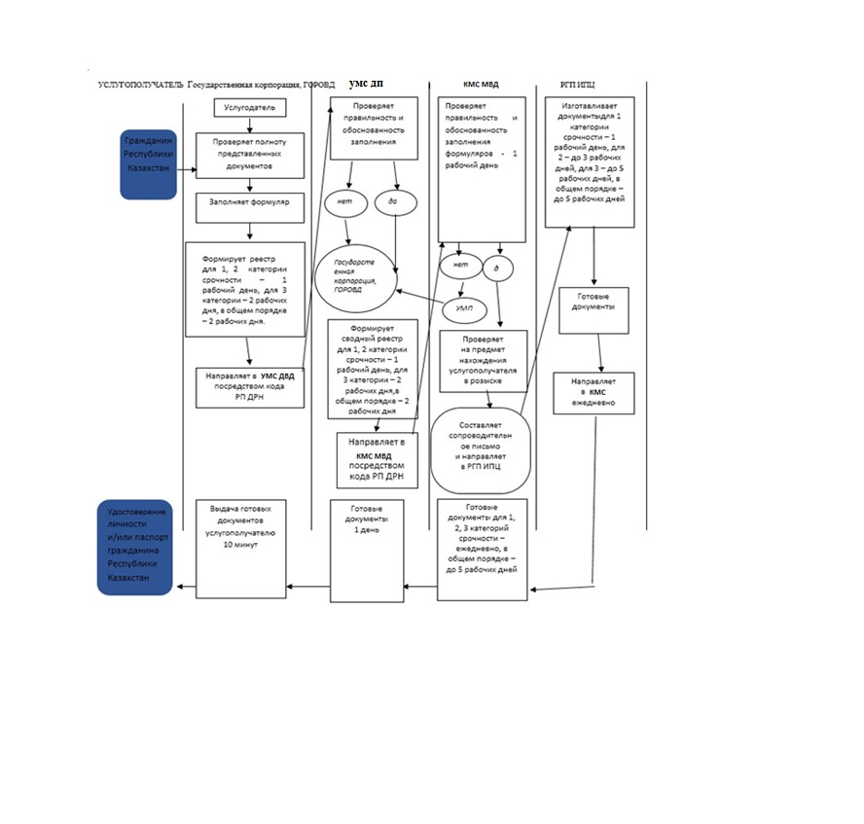

|  |  |
| --- | --- |
|  | Приложение 3 к приказу Министра внутренних дел Республики Казахстан от 28 декабря 2018 года № 953 |
|  | Приложение 3 к Регламенту оказания государственной услуги "Выдача паспортов, удостоверений личности граждан Республики Казахстан" |

      Таблица 1. Описание действий структурно-функциональной единицы через ПЭП

|  |  |  |  |  |  |  |  |  |
| --- | --- | --- | --- | --- | --- | --- | --- | --- |
| 1 | № действия (хода, потока работ) | 1 | 2 | 3 | 4 | 5 | 6 | 7 |
| 2 | Наименование СФЕ | Услугополучатель | ПЭП | Услугополучатель | ПЭП | Услугополучатель | ПЭП | ПЭП |
| 3 | Наименование действия (процесса, процедуры, операции) и их описание | Авторизуется на ПЭП по ИИН и пароля. | Формирует сообщение об отказе в связи с имеющимися нарушениями в данных услугополучателя. | Выбирает услугу и формирует данные запроса, выбирает ЭЦП. | Формирует сообщение об отказе в связи с имеющимися нарушениями в данных услугополучателя ЭЦП. | Удостоверение (подписание) запрос посредством ЭЦП. | Формирует сообщение об отказе в связи с имеющимися нарушениями в данных услугополучателя ПЭП. | Получение услугополучателем результата услуги. |
| 4 | Форма завершения (данные, документ организационно–распорядительное решение) | - | - | - | - | - | - | Выдача паспортов, удостверений личности гражданам Республики Казахстан |
| 5 | Сроки исполнения | 30 сек – 1 минута | 30 сек | 1,5 мин | 1,5 мин | 30 сек – 1 минута | 1 минута | 10 минут |
| 6 | Номер следующего действия | 2 – если есть нарушения в данных услугополучателя;  3 – если авторизация прошла успешно. | – | 4 - если есть нарушения в данных услугополучателя;  5 – если нарушений нет. | - | 6 - если есть нарушения в данных услугополучателя; 7 – если нарушений нет. | - | - |

      Таблица 2. Описание действий структурно-функциональной единицы через УМС ДП

|  |  |  |  |  |  |  |  |  |
| --- | --- | --- | --- | --- | --- | --- | --- | --- |
| 1 | № действия (хода, потока работ) | 1 | 2 | 3 | 4 | 5 | 6 | 7 |
| 2 | Наименование СФЕ | Сотрудник УМС | ПЭП | Сотрудник УМС | ПЭП | Сотрудник УМС | ПЭП | ПЭП |
| 3 | Наименование действия (процесса, процедуры, операции) и их описание | Авторизуется на ИС РП ДРН по логину и паролю. | Формирует сообщение об отказе в связи с имеющимися нарушениями в данных сотрудника УМС. | Выбирает услугу и формирует данные запроса, выбирает ЭЦП. | Формирует сообщение об отказе в связи с имеющимися нарушениями в данных ЭЦП сотрудника УМС. | Удостоверение (подписание) запрос посредством ЭЦП. | Формирует сообщение об отказе в связи с имеющимися нарушениями в данных услугополучателя в ИС РП ДРН. | Получение услугополучателем результата услуги. |
| 4 | Форма завершения (данные, документ организационно–распорядительное решение) | - | - | - | - | - | - | Выдача паспортов, удостоверений личности гражданам Республики Казахстан |
| 5 | Сроки исполнения | 30 сек – 1 минута | 30 сек | 1,5 мин | 1,5 мин | 30 сек – 1 минута | 1 минута | 10 минут |
| 6 | Номер следующего действия | 2 – если есть нарушения в данных сотрудника УМС;  3 – если авторизация прошла успешно. | – | 4 – если есть нарушения в данных сотрудника УМС;  5 – если нарушений нет. | - | 6 – если есть нарушения в данных сотрудника УМС;  7 – если нарушений нет. | - | - |

|  |  |
| --- | --- |
|  | Приложение 4 к приказу Министра внутренних дел Республики Казахстан от 28 декабря 2018 года № 953 |
|  | Приложение 1 к Регламенту оказания государственной услуги "Регистрация по месту жительства населения Республики Казахстан" |

**Описание**  
**последовательности и взаимодействие административных действий (процедур)**

      Таблица 1. Описание действий структурно-функциональной единицы.

|  |  |  |  |
| --- | --- | --- | --- |
| Действия основного процесса (хода, потока работ) | | | |
|  | № № действия (хода, потока работ) | 1 | 2 |
|  | ННаименование СФЕ | ГГОРРОВД | ГГОРРОВД |
|  | ННаименование действия (процесса, процедуры, операции) и их описание | ППрием и проверка полноты представленных документов услугополучателя | ООформление регистрации по месту жительства населения Республики Казахстан |
|  | ФФорма завершения (данные, документ, организационно- распорядительное решение) |  | ВВнесение сведений в ИС РП ДРН об адресе регистрации по месту постоянного жительства, а при временной регистрации – об адресе временного пребывания, перезапись юридического адреса услугополучателя в удостоверении личности с электронным носителем, также внесение в ИС РП ДРН сведений о присвоении статуса лицам, не установленным по месту жительства. |
|  | ССроки исполнения | 10 минут | 20 минут |

      Варианты использования.

      Таблица 2. Основной процесс – оформление регистрации по месту жительства населения Республики Казахстан.

|  |  |
| --- | --- |
| Основной процесс (ход, поток работ) | |
| ГГОРРОВД | ГГОРРОВД |
| 1.Прием и проверка пакета документов услугополучателя | 2. Оформление регистрации по месту жительства населения Республики Казахстан |
|  | 3. Внесение сведений в ИС РП ДРН об адресе регистрации по месту постоянного жительства, а при временной регистрации - об адресе временного пребывания, перезапись юридического адреса услугополучателя в удостоверении личности с электронным носителем. |

|  |  |
| --- | --- |
|  | Приложение 5 к приказу Министра внутренних дел Республики Казахстан от 28 декабря 2018 года № 953 |
|  | Приложение 2 к Регламенту оказания государственной услуги "Регистрация по месту жительства населения Республики Казахстан" |

**Справочникбизнес-процесса оказания государственной услуги"Регистрация по месту жительства населения Республики Казахстан"**

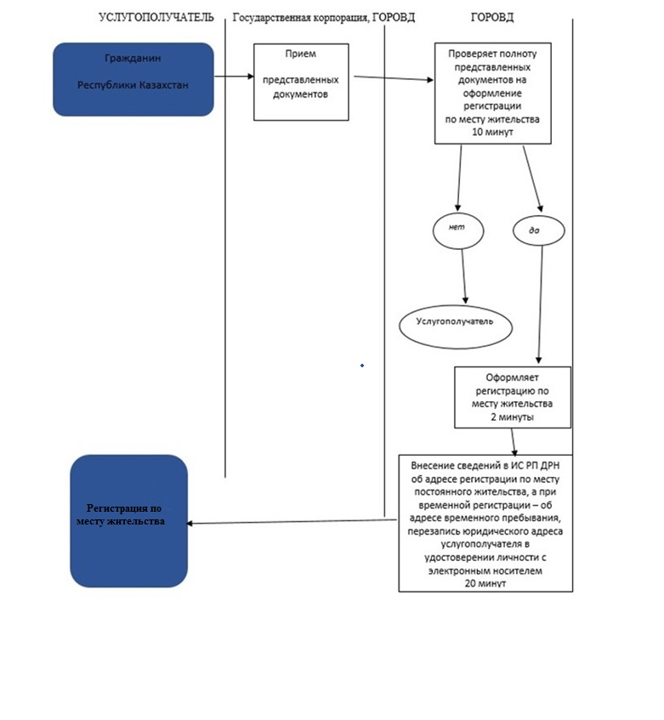

|  |  |
| --- | --- |
|  | Приложение 6 к приказу Министра внутренних дел Республики Казахстан от 28 декабря 2018 года № 953 |
|  | Приложение 3 |
|  | к Регламенту оказания государственной услуги "Регистрация по месту жительства населения Республики Казахстан" |

      Таблица 1. Описание действий структурно-функциональной единицы через ПЭП

|  |  |  |  |  |  |  |  |  |
| --- | --- | --- | --- | --- | --- | --- | --- | --- |
| 1 | № действия (хода, потока работ) | 1 | 2 | 3 | 4 | 5 | 6 | 7 |
| 2 | Наименование СФЕ | Услугополучатель | ПЭП | Услугополучатель | ПЭП | Услугополучатель | ПЭП | ПЭП |
| 3 | Наименование действия (процесса, процедуры, операции) и их описание | Авторизуется на ПЭП по ИИН и паролю | Формирует сообщение об отказе в связи с имеющимися нарушениями в данных услугополучателя | Выбирает услугу и формирует данные запроса, выбирает ЭЦП. | Формирует сообщение об отказе в связи с имеющимися нарушениями в данных услугополучателя ЭЦП | Удостоверение (подписание) запрос посредством ЭЦП | Формирует сообщение об отказе в связи с имеющимися нарушениями в данных услугополучателя ПЭП | Получение услугополучателем результата услуги |
| 4 | Форма завершения (данные, документ организационно–распорядительное решение) | - | - | - | - | - | - | Регистрация по месту жительства населения Республики Казахстан |
| 5 | Сроки исполнения | 30 сек – 1 минута | 30 сек | 1,5 мин | 1,5 мин | 30 сек – 1 минута | 1 минута | 15 минут |
| 6 | Номер следующего действия | 2 – если есть нарушения в данных услугополучателя;  3 – если авторизация прошла успешно | – | 4 - если есть нарушения в данных услугополучателя;  5 – если нарушений нет | - | 6 - если есть нарушения в данных услугополучателя;  7 – если нарушений нет | - | - |

      Таблица 2. Описание действий структурно-функциональной единицы через Государственную корпорацию

|  |  |  |  |  |  |  |  |  |
| --- | --- | --- | --- | --- | --- | --- | --- | --- |
| 1 | № действия (хода, потока работ) | 1 | 2 | 3 | 4 | 5 | 6 | 7 |
| 2 | Наименование СФЕ | Сотрудник ОМС | ПЭП | Сотрудник ОМС | ПЭП | Сотрудник ОМС | ПЭП | ПЭП |
| 3 | Наименование действия (процесса, процедуры, операции) и их описание | Авторизуется на ИС РП ДРН по логину и паролю | Формирует сообщение об отказе в связи с имеющимися нарушениями в данных сотрудника ОМС | Выбирает услугу и формирует данные запроса, выбирает ЭЦП. | Формирует сообщение об отказе в связи с имеющимися нарушениями в данных сотрудника ОМС | Удостоверение (подписание) запрос посредством ЭЦП | Формирует сообщение об отказе в связи с имеющимися нарушениями в данных сотрудника ОМС в ИС РП ДРН | Получение услугополучателем результата услуги |
| 4 | Форма завершения (данные, документ организационно–распорядительное решение) | - | - | - | - | - | - | Регистрация по месту жительства населения Республики Казахстан |
| 5 | Сроки исполнения | 30 сек – 1 минута | 30 сек | 1,5 мин | 1,5 мин | 30 сек – 1 минута | 1 минута | 15 минут |
| 6 | Номер следующего действия | 2 – если есть нарушения в данных сотрудника ОМС;  3 – если авторизация прошла успешно | – | 4 - если есть нарушения в данных сотрудника ОМС;  5 – если нарушений нет | - | 6 - если есть нарушения в данных сотрудника ОМС;  7 – если нарушений нет | - | - |

|  |  |
| --- | --- |
|  | Приложение 7 к приказу Министра внутренних дел Республики Казахстан от 28 декабря 2018 года № 953 |
|  | Приложение 1 к Регламенту оказания государственной услуги "Снятие с регистрации по месту жительства населения Республики Казахстан" |

**Описание последовательности и взаимодействие административных действий (процедур)**

      Таблица 1. Описание действий структурно-функциональной единицы.

|  |  |  |  |
| --- | --- | --- | --- |
| Действия основного процесса (хода, потока работ) | | | |
| 1 | № действия (хода, поток работ) | 1 | 2 |
| 2 | Наименование СФЕ | ГОРОВД | ГОРОВД |
| 3 | Наименование действия (процесса, процедуры, операции) и их описание | Прием и проверка полноты представленных документов услугополучателя | Оформление снятия с регистрации по месту жительства населения Республики Казахстан |
| 4 | Форма завершения (данные, документ, организационно- распорядительное решение) |  | Внесение в ИС РП ДРН сведений о снятии с регистрации по месту жительства и выдача в бумажном виде адресного листка убытия с проставлением штампа установленного образца, заверенного гербовой паспортной печатью и подписью услугодателя |
| 5 | Сроки исполнения | 10 минут | 20 минут |

      Варианты использования.

      Таблица 2. Основной процесс - оформление снятия с регистрации населения Республики Казахстан по месту жительства.

|  |  |
| --- | --- |
| Основной процесс (ход, поток работ) | |
| ГОРОВД | ГОРОВД |
| 1. Прием и проверка пакета документов услугополучателя | 2. Оформление снятия с регистрации по месту жительства населения Республики Казахстан |
|  | 3. Внесение в ИС РП ДРН сведений о снятии с регистрации по месту жительства и выдача в бумажном виде адресного листка убытия с проставлением штампа установленного образца, заверенного гербовой паспортной печатью и подписью услугодателя |

|  |  |
| --- | --- |
|  | Приложение 8 к приказу Министра внутренних дел Республики Казахстан от 28 декабря 2018 года № 953 |
|  | Приложение 2 к Регламенту оказания государственной услуги "Снятие с регистрации по месту жительства населения Республики Казахстан" |

**Справочник бизнес-процесса оказания государственной услуги "Снятие с регистрации по месту жительства населения Республики Казахстан"**

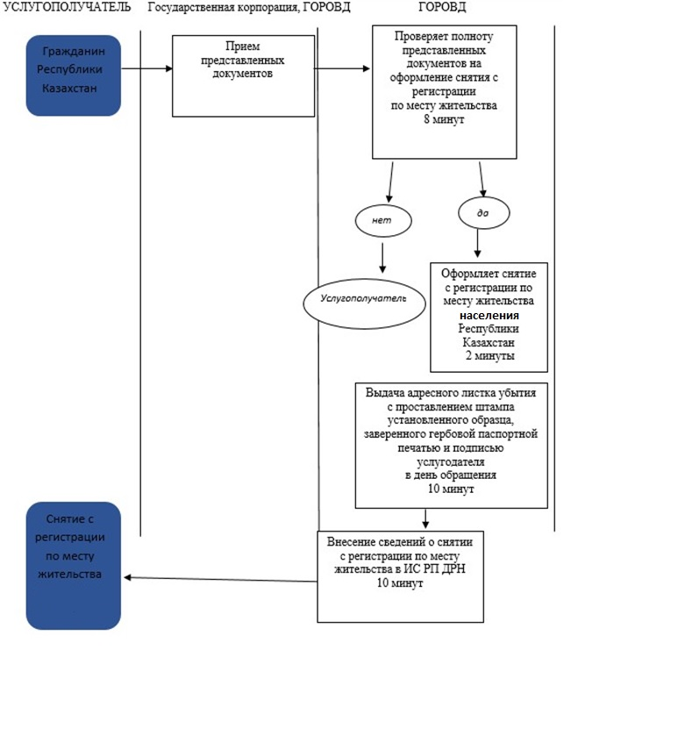

© 2012. РГП на ПХВ «Институт законодательства и правовой информации Республики Казахстан» Министерства юстиции Республики Казахстан